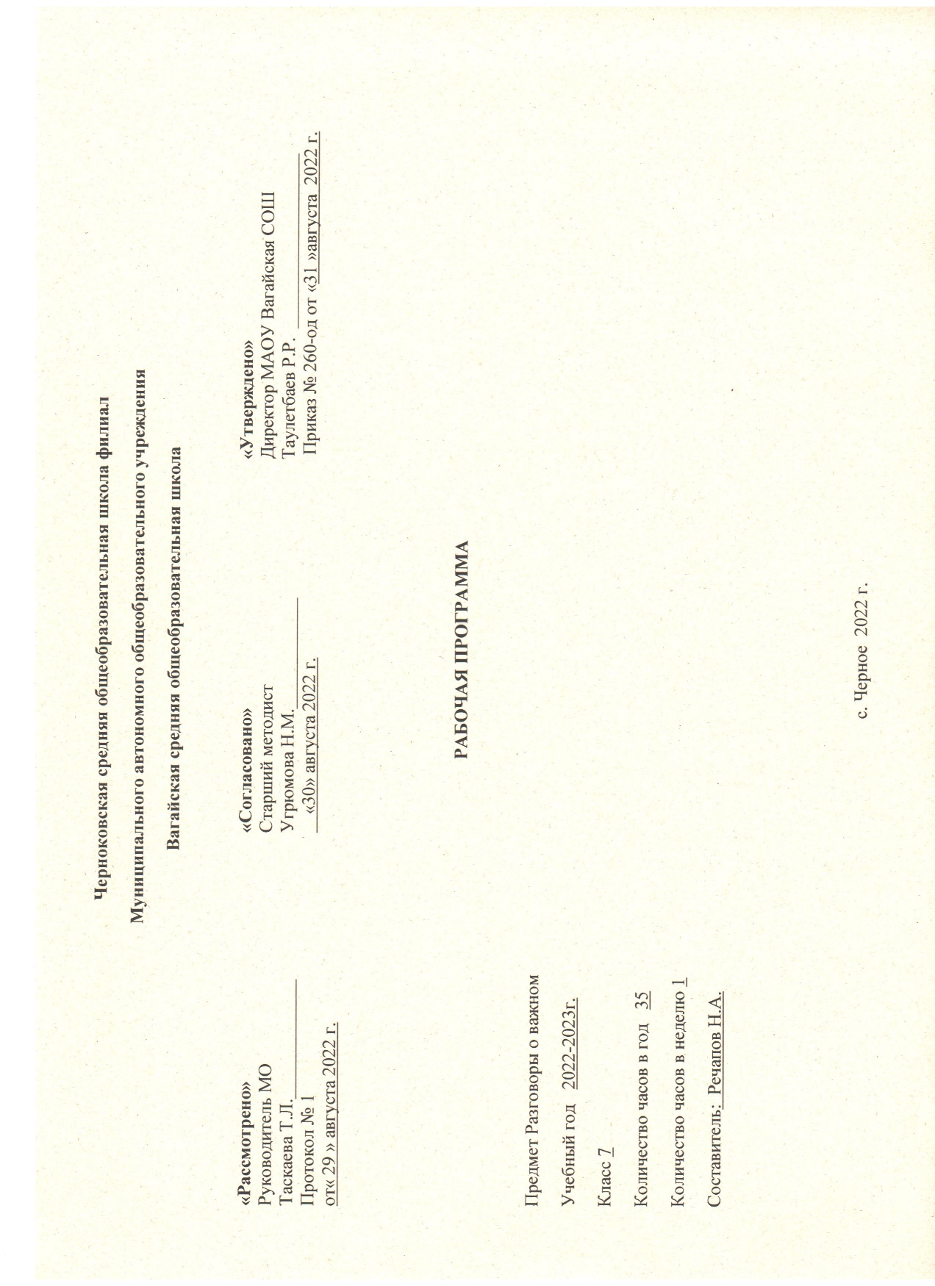

Научное познание / 3 часа
Содержание темы
- Невозможное сегодня станет возможным завтра
- Хроника научных открытий, которые перевернули мир
- Трудно ли быть великим?
Планируемые результаты
Предметные (при наличии) | Метапредметные | Личностные
 | - универсальные познавательные учебные действия (базовые логические и начальные исследовательские действия, а также работу с информацией);  - универсальные коммуникативные действия (общение, совместная деятельность, презентация). | - ориентация в деятельности на современную систему научных представлений об основных закономерностях развития человека, природы и общества, взаимосвязях человека с природной и социальной средой;  - знание ключевых событий, основных дат и этапов истории России; выдающихся деятелей отечественной и всеобщей истории;  - умение сравнивать деятельность людей, социальные объекты, явления, процессы в различных сферах общественной жизни.
Социокультурные и научно-технические ресурсы города, страны | ГБУК г. Москвы «ММК» https://kosmo-museum.ru/static_pages/istoriya-muzeya
Цифровые ресурсы МЭШ | Указать тип ресурса, ID, название  Например:  Сценарий урока, ID 0000000: «Разговоры о важном»
Форма проведения занятий | Эвристическая беседа, беседа с игровыми элементами, викторина

Развитие, самореализация / 6 часов
Содержание темы
- Мы – Россия. Возможности – будущее
- Зачем мечтать?
- Что мы музыкой зовем?
- Если бы я был учителем…
- Может ли быть Тимур и его команда в 2023 году?
- Что человеку нужно для счастья?
Планируемые результаты
Предметные (при наличии) | Метапредметные | Личностные
 | - универсальные познавательные учебные действия (базовые логические и начальные исследовательские действия, а также работу с информацией);  - универсальные коммуникативные действия (общение, совместная деятельность, презентация). | - формирование сопричастности к прошлому, настоящему и будущему народа России,  тысячелетней истории российской государственности на основе исторического  просвещения;  - умение устанавливать и объяснять взаимосвязи социальных объектов, явлений, процессов в различных сферах жизни, их элементов и основных функций, включая взаимодействия общества и природы, человека и общества, сфер общественной жизни, гражданина и государства;  - формирование познавательных интересов в разных предметных областях с учётом  индивидуальных интересов, способностей, достижений.
Социокультурные и научно-технические ресурсы города, страны | ФГБУ "РГБ" https://www.rsl.ru
Цифровые ресурсы МЭШ | Указать тип ресурса, ID, название  Например:  Сценарий урока, ID 0000000: «Разговоры о важном»
Форма проведения занятий | Музыкальная гостиная, интеллектуальная игра, дискуссия

Эстетика / 2 часа
Содержание темы
- С чего начинается театр?
- Как построить диалог с искусством?
Планируемые результаты
Предметные (при наличии) | Метапредметные | Личностные
 | - универсальные познавательные учебные действия (базовые логические и начальные исследовательские действия, а также работу с информацией);  - универсальные коммуникативные действия (общение, совместная деятельность, презентация). | - формирование понимания ценности отечественного и мирового искусства, народных  традиций и народного творчества в искусстве.  - формирование осознанности роли художественной культуры как средства коммуникации и самовыражения в современном обществе, значение нравственных норм, ценностей,  традиций в искусстве.
Социокультурные и научно-технические ресурсы города, страны | МХАТ им. М.Горького http://www.mxat-teatr.ru
Цифровые ресурсы МЭШ | Указать тип ресурса, ID, название  Например:  Сценарий урока, ID 0000000: «Разговоры о важном»
Форма проведения занятий | Дискуссия, ролевая игра, беседа с игровыми элементами

Традиционные семейные ценности / 3 часа
Содержание темы
- Обычаи и традиции моего народа: как прошлое соединяется с настоящим
- Отчество – от слова «отец»
- Шапку надень!...
Планируемые результаты
Предметные (при наличии) | Метапредметные | Личностные
 | - универсальные познавательные учебные действия (базовые логические и начальные исследовательские действия, а также работу с информацией);  - универсальные коммуникативные действия (общение, совместная деятельность, презентация). | - формирование готовности оценивать своё поведение и поступки, поведение и  поступки других людей с позиций традиционных российских духовно-нравственных  ценностей и норм с учётом осознания последствий поступков;  - освоение и применение системы знаний о социальных свойствах человека, особенностях его взаимодействия с другими людьми, важности семьи как базового социального института; характерных чертах общества; содержании и значении социальных норм, регулирующих общественные отношения.
Социокультурные и научно-технические ресурсы города, страны | ВМДПНИ https://damuseum.ru
Цифровые ресурсы МЭШ | Указать тип ресурса, ID, название  Например:  Сценарий урока, ID 0000000: «Разговоры о важном»
Форма проведения занятий | Эвристическая беседа, дискуссия, тематические задания по подгруппам

Историческая память и преемственность поколений / 7 часов
Содержание темы
- Мы – одна страна!
- Языки и культура народов России: единство в разнообразии
- Ленинградский ломтик хлеба…
- Гордо реет над Россией флаг ее судьбы
- Гимн России
- Настоящая ответственность бывает только личной (Ф. Искандер)
- Пока жива история, жива память
Планируемые результаты
Предметные (при наличии) | Метапредметные | Личностные
 | - универсальные познавательные учебные действия (базовые логические и начальные исследовательские действия, а также работу с информацией);  - универсальные коммуникативные действия (общение, совместная деятельность, презентация). | - формирование уважение к историческому и культурному наследию своего и других  народов России, символам, праздникам, памятникам, традициям народов,  проживающих в родной стране;  - знания ключевых событий, основных дат и этапов истории России и мира с древности; выдающихся деятелей отечественной и всеобщей истории; важнейших достижений культуры и систем ценностей, сформировавшихся в ходе исторического развития;  - формирование интереса к познанию родного языка, истории и культуры своего края, своего народа, других народов России.
Социокультурные и научно-технические ресурсы города, страны | Центральный музей Великой Отечественной войны https://victorymuseum.ru
Цифровые ресурсы МЭШ | Указать тип ресурса, ID, название  Например:  Сценарий урока, ID 0000000: «Разговоры о важном»
Форма проведения занятий | Дискуссия, заочная экскурсия, тематические задания по подгруппам

Социальное служение / 2 часа
Содержание темы
1. Жить – значит действовать
2. В жизни всегда есть место подвигу?
Планируемые результаты
Предметные (при наличии) | Метапредметные | Личностные
- умение характеризовать традиционные российские духовно-нравственные ценности (в том числе защита человеческой жизни, прав и свобод человека, семья, созидательный труд, служение Отечеству, нормы морали и нравственности, гуманизм, милосердие, справедливость, взаимопомощь, коллективизм, историческое единство народов России, преемственность истории нашей Родины). | - универсальные познавательные учебные действия (базовые логические и начальные исследовательские действия, а также работу с информацией);  - универсальные коммуникативные действия (общение, совместная деятельность, презентация). | - осознание российской гражданской идентичности в поликультурном и многоконфессиональном обществе, проявление интереса к познанию родного языка, истории, культуры Российской Федерации, своего края, народов России;  - ценностное отношение к достижениям своей Родины - России, к науке, искусству, спорту, технологиям, боевым подвигам и трудовым достижениям народа.
Социокультурные и научно-технические ресурсы города, страны | ГБУ города Москвы "Мосволонтёр" https://mosvolonter.ru
Цифровые ресурсы МЭШ | Указать тип ресурса, ID, название  Например:  Сценарий урока, ID 0000000: «Разговоры о важном»
Форма проведения занятий | Эвристическая беседа, дискуссия, ролевая игра

Приоритет духовного над материальным / 1 час
Содержание темы
- Светлый праздник Рождества
Планируемые результаты
Предметные (при наличии) | Метапредметные | Личностные
 | - универсальные познавательные учебные действия (базовые логические и начальные исследовательские действия, а также работу с информацией);  - универсальные коммуникативные действия (общение, совместная деятельность, презентация). | - умение характеризовать традиционные российские духовно-нравственные ценности (в том числе защита человеческой жизни, прав и свобод человека, семья, созидательный труд, служение Отечеству, нормы морали и нравственности, гуманизм, милосердие, справедливость, взаимопомощь, коллективизм, историческое единство народов России, преемственность истории нашей Родины);  - - умение характеризовать традиционные российские духовно-нравственные ценности (в том числе защита человеческой жизни, прав и свобод человека, семья, созидательный труд, служение Отечеству, нормы морали и нравственности, гуманизм, милосердие, справедливость, взаимопомощь, коллективизм, историческое единство народов России, преемственность истории нашей Родины).
Социокультурные и научно-технические ресурсы города, страны | Храм Христа Спасителя http://new.xxc.ru
Цифровые ресурсы МЭШ | Указать тип ресурса, ID, название  Например:  Сценарий урока, ID 0000000: «Разговоры о важном»
Форма проведения занятий | Коллективное творческое дело

Ответственность / 1 час
- Как не попасть в цифровые ловушки?
Планируемые результаты
Предметные (при наличии) | Метапредметные | Личностные
 | - универсальные познавательные учебные действия (базовые логические и начальные исследовательские действия, а также работу с информацией);  - универсальные коммуникативные действия (общение, совместная деятельность, презентация). | - умение оценивать свои действия с учетом влияния на окружающую среду, достижений целей и преодоления вызовов, возможных глобальных последствий;  - умение соблюдать сетевой этикет, базовые нормы информационной этики и права при работе с приложениями на любых устройствах и в сети Интернет, выбирать безопасные стратегии поведения в сети.
Социокультурные и научно-технические ресурсы города, страны | ГБОУ «КиберШкола» https://kibershkola.mskobr.ru
Цифровые ресурсы МЭШ | Указать тип ресурса, ID, название  Например:  Сценарий урока, ID 0000000: «Разговоры о важном»
Форма проведения занятий | Эвристическая беседа, дискуссия, тематическое задание по подгруппам

Патриотизм, любовь к Родине / 4 часа
Содержание темы
- Россия в мире
- Что мы родиной зовем?
- За что мне могут сказать «спасибо»? (ко Дню защитника Отечества)
- Подвиг остается подвигом, даже если его некому воспеть…
Планируемые результаты
Предметные (при наличии) | Метапредметные | Личностные
 | - универсальные познавательные учебные действия (базовые логические и начальные исследовательские действия, а также работу с информацией);  - универсальные коммуникативные действия (общение, совместная деятельность, презентация). | - осознание российской гражданской идентичности в поликультурном и многоконфессиональном обществе, проявление интереса к познанию родного языка, истории, культуры Российской Федерации, своего края, народов России;  - знание ключевых событий, основных дат и этапов истории России и мира с древности; выдающихся деятелей отечественной и всеобщей истории; важнейших достижений культуры и систем ценностей, сформировавшихся в ходе исторического развития, в том числе по истории России.
Социокультурные и научно-технические ресурсы города, страны | ГБОУ ДПО МЦПС https://patriotsport.moscow
Цифровые ресурсы МЭШ | Указать тип ресурса, ID, название  Например:  Сценарий урока, ID 0000000: «Разговоры о важном»
Форма проведения занятий | Эвристическая беседа, беседа с интерактивными заданиями, дискуссия

Жизнь, достоинства, права и свободы человека / 3 часа
Содержание темы
- Мамина карьера
- Включайся!
- Путешествие по Крыму
Планируемые результаты
Предметные (при наличии) | Метапредметные | Личностные
 | - универсальные познавательные учебные действия (базовые логические и начальные исследовательские действия, а также работу с информацией);  - универсальные коммуникативные действия (общение, совместная деятельность, презентация). | - представление об основных правах, свободах и обязанностях гражданина, социальных нормах и правилах межличностных отношений в поликультурном и многоконфессиональном обществе;  - формирование уважительного отношения к своей семье и семейным традициям, родному города, России, ее истории и культуре
Социокультурные и научно-технические ресурсы города, страны | ЦПКиО им. М. Горького https://www.park-gorkogo.com
Цифровые ресурсы МЭШ | Указать тип ресурса, ID, название  Например:  Сценарий урока, ID 0000000: «Разговоры о важном»
Форма проведения занятий | Дискуссия, ролевая игра, заочная экскурсия

Созидательный труд / 1 час
Содержание темы
- Как проявить себя и свои способности?
Планируемые результаты
Предметные (при наличии) | Метапредметные | Личностные
 | - универсальные познавательные учебные действия (базовые логические и начальные исследовательские действия, а также работу с информацией);  - универсальные коммуникативные действия (общение, совместная деятельность, презентация). | - интерес к практическому изучению профессий и труда различного рода, в том числе на основе применения изучаемого предметного знания;  - осознанный выбор и построение индивидуальной траектории образования и жизненных планов с учетом личных и общественных интересов и потребностей;  - уважение к труду и результатам трудовой деятельности
Социокультурные и научно-технические ресурсы города, страны | Центральный музей Великой Отечественной войны https://victorymuseum.ru
Цифровые ресурсы МЭШ | Указать тип ресурса, ID, название  Например:  Сценарий урока, ID 0000000: «Разговоры о важном»
Форма проведения занятий | Беседа с интерактивными заданиями, ролевая игра

Культура здорового образа жизни / 1 час
Содержание темы
- «Готов к труду и обороне»
Планируемые результаты
Предметные (при наличии) | Метапредметные | Личностные
 | - универсальные познавательные учебные действия (базовые логические и начальные исследовательские действия, а также работу с информацией);  - универсальные коммуникативные действия (общение, совместная деятельность, презентация). | - ответственное отношение к своему здоровью и установка на здоровый образ жизни (здоровое питание, соблюдение гигиенических правил, сбалансированный режим занятий и отдыха, регулярная физическая активность);  - формирование привычки к здоровому образу жизни и занятиям физической культурой;
Социокультурные и научно-технические ресурсы города, страны | ГБОУ ДПО МЦПС https://patriotsport.moscow
Цифровые ресурсы МЭШ | Указать тип ресурса, ID, название  Например:  Сценарий урока, ID 0000000: «Разговоры о важном»
Форма проведения занятий | Дискуссия, интерактивная игра, экскурсия

Экология / 1 час
Содержание темы
- «Зеленые» привычки – сохраним природу вместе
Планируемые результаты
Предметные (при наличии) | Метапредметные | Личностные
 | - универсальные познавательные учебные действия (базовые логические и начальные исследовательские действия, а также работу с информацией);  - универсальные коммуникативные действия (общение, совместная деятельность, презентация). | - ориентация на применение знаний из социальных и естественных наук для решения задач в области окружающей среды, планирования поступков и оценки их возможных последствий для окружающей среды;  - повышение уровня экологической культуры, осознание глобального характера экологических проблем и путей их решения;  - готовность к участию в практической деятельности экологической направленности.
Социокультурные и научно-технические ресурсы города, страны | ГБОУДО МДЮЦ ЭКТ https://mducekt.mskobr.ru
Цифровые ресурсы МЭШ | Указать тип ресурса, ID, название  Например:  Сценарий урока, ID 0000000: «Разговоры о важном»
Форма проведения занятий | Беседа с интерактивными заданиями, эвристическая беседа

Календарно-тематическое планирование к программе внеурочной деятельности «Разговоры о важном»
5-7 класс

№ п/п | Тема занятия | Дата проведения | Количество часов
1 | Мы - Россия. Возможности- будущее | 05.09.2022 | 1
2 | Что мы Родиной зовём? | 12.09.2022 | 1
3 | Невозможное сегодня станет возможным завтра | 19.09.2022 | 1
4 | Обычаи и традиции моего народа: как прошлое соединяется с настоящим | 26.09.2022 | 1
5 | Если бы я был учителем | 03.10.2022 | 1
6 | Отечество - от слова «отец» | 10.10.2022 | 1
7 | Что мы музыкой зовём? | 17.10.2022 | 1
8 | «Готов к труду и обороне» | 24.10.2022 | 1
9 | Мы - одна страна! | 31.10.2022 | 1
10 | Языки и культура народов России: единство в разнообразии | 14.11.2022 | 1
11 | Шапку надень! | 21.11.2022 | 1
12 | Гордо реет над Россией флаг ее судьбы | 28.11.2022 | 1
13 | Жить - значит действовать | 05.12.2022 | 1
14 | В жизни всегда есть место подвигу? | 12.12.2022 | 1
15 | Настоящая ответственность бывает только личной (Ф. Искандер) | 19.12.2022 | 1
16 | Светлый праздник Рождества | 26.12.2022 | 1
17 | Зачем мечтать? | 09.01.2023 | 1
18 | Как не попасть в цифровые ловушки? | 16.01.2023 | 1
19 | Ленинградский ломтик хлеба… | 23.01.2023 | 1
20 | С чего начинается театр? | 30.01.2023 | 1
21 | Хроника научных открытий, которые перевернули мир | 06.02.2023 | 1
22 | Россия в мире | 13.02.2023 | 1
23 | За что мне могут сказать «спасибо» (ко Дню защитника Отечества) | 20.02.2023 | 1
24 | Включайся! | 27.02.2023 | 1
25 | Мамина карьера | 06.03.2023 | 1
26 | Гимн России | 13.03.2023 | 1
27 | Путешествие по Крыму | 20.03.2023 | 1
28 | Как построить диалог с искусством? | 27.03.2023 | 1
29 | Трудно ли быть великим? | 03.04.2023 | 1
30 | Пока жива история, жива память… | 10.04.2023 | 1
31 | «Зелёные» привычки- сохраним природу вместе | 17.04.2023 | 1
32 | Как проявить себя и свои способности? | 24.04.2023 | 1
33 | Подвиг остается подвигом, даже если его некому воспеть… | 04.05.2023 | 1
34 | Может ли быть Тимур и его команда в 2023 году? | 15.05.2023 | 1
35 | Что нужно человеку для счастья? | 22.05.2023 | 1

